Консультация для родителей

"Пальчиковые игры с детьми - дошкольниками"

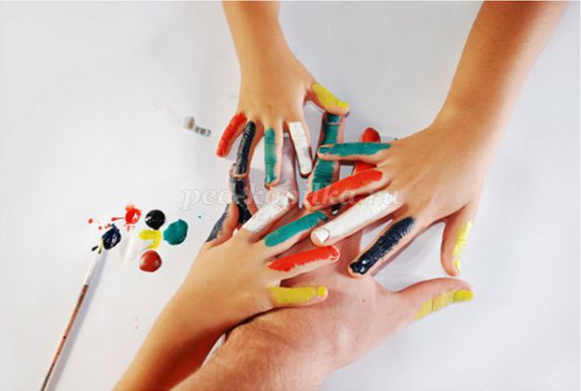

Подготовила:
Самохвалова Светлана Николаевна
старший воспитатель

Нягань,2014

Описание материала: данный материал можно использовать воспитателям средней группы для проведения бесед с родителями или как раздаточный материал родителям для ознакомления с вопросом пальчиковых игр.
актуальность: тренировка движениями пальцев и кистей рук ребенка способствует развитию мышления. Известный исследователь детской речи М. М. Кольцов пишет: «Движения пальцев рук исторически, в ходе развития человечества, оказались тесно связаны с речевой функцией. Развитие руки и речи у людей шло параллельно, то есть одновременно."
Цель: повышение педагогической компетентности родителей воспитанников ДОУ.
Задачи:
1. Просветительская работа среди родителей воспитанников;
2. Организация совместной работы с родителями по вопросам развития речи и мышления через пальчиковую гимнастику.
Содержание консультации:
Здравствуйте, родители!
Сегодня нами будет затронута тема пальчиковых игр с детьми.
При движении пальцев рук и кистей идет тренировка не только руки,но и некоторых отделов головного мозга-это было в начале замечено, а позже и доказано ученными, занимающимися вопросами изучения головного мозга. Давно было подмечено,что развитие моторики руки и артикуляционного аппарата ребенка шло параллельно. Поэтому очень важно обращать внимание на то, как держит ребенок ложку и карандаш, как справляется с ножницами,кисточкой и пластилином. Педагог Сухомлинский сказал: «Истоки способностей и дарований детей — на кончиках их пальцев». Но еще раньше нашими предками была подмечена зависимость речи и руки ребенка. Следуя этому знанию наши предки придумали множество игр, способствующих развитию мелкой моторики руки ребенка: "Ладушки", "Сорока-белобока". Большое значение для развития моторики руки имеют игры с мозаикой, мелким конструктором, вкладышами, шнуровками, крупяными куколками, пластилином, рисование по точкам.
Наиболее приемлемыми играми по развитию моторики руки являются пальчиковые игры,их можно использовать в любом месте, для их хранения не нужно много места,ими может овладеть как педагог,так и родитель. Когда ребенок вместе с движениями запоминает стихотворение,это способствует развитию памяти. Но возможно ли с помощью пальчиковых игр развивать фантазию и воображение? Конечно возможно! Можно научить ребенка самостоятельно сочинять целые истории и показывать их пальчиками и кистью рук. Для пальчиковых игр можно использовать любые детские стихотворения и потешки, песенки, сказки. Так же существует множество пособий и авторских книг по пальчиковым играм. Большой популярностью среди педагогов ДОУ пользуется книга Ермаковой С.О. "Пальчиковые игры".
Пример из книги:
" Всех помощников опять
Надо быстро сосчитать:
Этот брат дрова рубил,
Этот братец щи варил,
Этот брат готовил кашу
На семью большую нашу.
Этот веником махал,
Чисто-чисто подметал.
Ну а этот маленький
Спал у нашей маменьки.
1–2 строчки — хлопаем в ладоши или растираем их одна о другую.
3–8 строчки — в соответствии с текстом стихотворения пальцами одной руки растираем пальцы второй руки, начиная с большого, так, чтобы у «маменьки» «спал» мизинец. Затем повторяем все для другой руки."
Когда ребенок начнет хорошо усваивать упражнения по пальчиковым играм, можно будет их усложнить,но следить за тем,чтобы выполнение их не доставляло ребенку большого труда и было выполнено с удовольствием.

